ΤΑ ΘΕΤΙΚΑ ΤΗΣ ΤΗΛΕΟΡΑΣΗΣ

Η ΤΗΛΕΟΡΑΣΗ ΕΚΤΟΣ ΑΠΟ ΑΡΝΗΤΙΚΑ ΣΤΟΙΧΕΙΑ ΕΧΕΙ ΚΑΙ ΘΕΤΙΚΑ ΣΤΟΙΧΕΙΑ.ΠΡΩΤΑ ΕΧΕΙ ΕΝΗΜΕΡΩΤΙΚΟ ΧΑΡΑΚΤΗΡΑ ΔΙΟΤΙ ΔΕΙΧΝΕΙ ΠΟΛΛΕΣ ΕΝΗΜΕΡΩΤΙΚΕΣ ΕΚΠΟΜΠΕΣ ΚΑΙ ΠΑΡΟΥΣΙΑΖΕΙ ΕΙΔΗΣΕΙΣ ΑΠΟ ΟΛΟ ΤΟΝ ΚΟΣΜΟ.ΕΠΙΠΛΕΟΝ ΕΧΕΙ ΨΥΧΑΓΩΓΙΚΟ ΧΑΡΑΚΤΗΡΑ ΕΠΕΙΔΗ ΠΡΟΒΑΛΛΕΙ ΠΑΙΔΙΚΑ ΠΡΟΓΡΑΜΜΑΤΑ, ΤΑΙΝΙΕΣ ΚΑΙ ΚΙΝΟΥΜΕΝΑ ΣΧΕΔΙΑ.ΕΠΙΣΗΣ ΕΧΕΙ ΕΚΠΑΙΔΕΥΤΙΚΟ ΧΑΡΑΚΤΗΡΑ ΓΙΑΤΙ ΔΕΙΧΝΕΙ ΝΤΟΚΥΜΑΝΤΕΡ ΣΧΕΤΙΚΑ ΜΕ ΤΑ ΖΩΑ, ΤΗ ΦΥΣΗ ΚΑΙ ΑΛΛΟΥΣ ΠΟΛΙΤΙΣΜΟΥΣ.ΕΠΕΙΤΑ ΕΧΕΙ ΚΑΙ ΦΙΛΑΝΘΡΩΠΙΚΟ ΧΑΡΑΚΤΗΡΑ ΑΦΟΥ ΔΙΟΡΓΑΝΩΝΕΙ ΤΗΛΕΜΑΡΑΘΩΝΙΟΥΣ ΓΙΑ ΝΑ ΒΟΗΘΗΣΕΙ ΕΥΑΙΣΘΗΤΕΣ ΟΜΑΔΕΣ ΑΝΘΡΩΠΩΝ.ΤΕΛΟΣ ΜΑΣ ΒΟΗΘΑΕΙ ΣΤΙΣ ΑΓΟΡΕΣ ΠΡΟΙΟΝΤΩΝ ΑΦΟΥ ΤΑ ΠΑΡΟΥΣΙΑΖΕΙ ΑΜΕΣΩΣ ΜΟΛΙΣ ΤΑ ΠΑΡΑΓΟΥΝ ΟΙ ΕΤΑΙΡΕΙΕΣ. ΟΠΟΤΕ Η ΤΗΛΕΟΡΑΣΗ ΔΕΝ ΕΙΝΑΙ ΤΟΣΟ ΚΑΚΗ ΤΕΛΙΚΑ.!!!

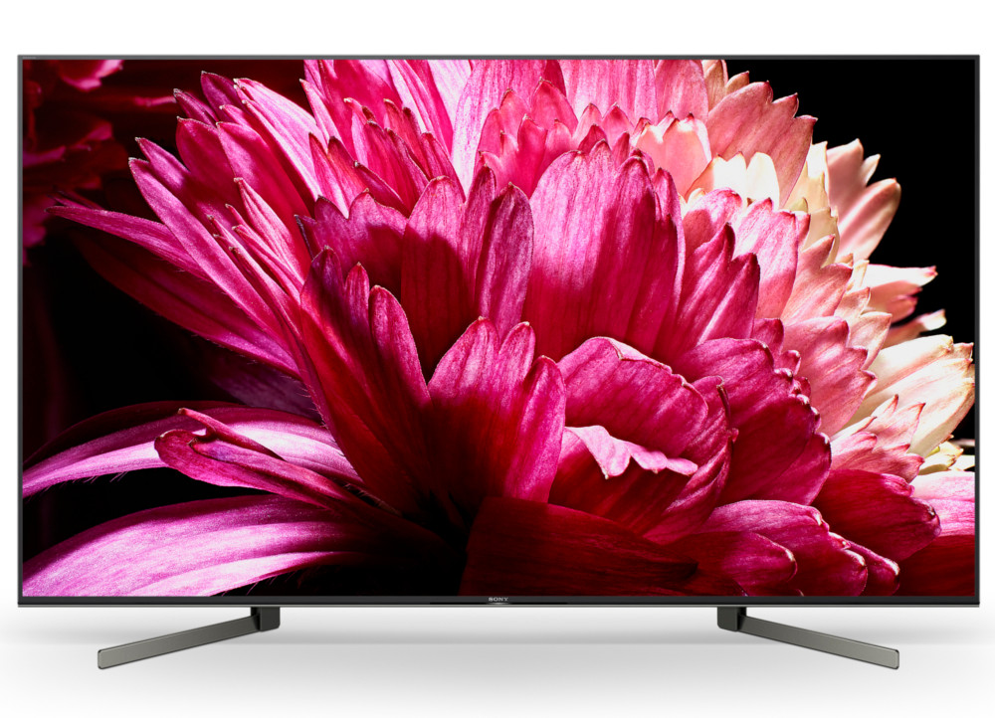

ΘΑΛΗΣ ΓΙΑΓΟΥΡΗΣ

